Abiturprüfung 2004

ERDKUNDE

als Grundkursfach

Arbeitszeit: 210 Minuten

Der Prüfling bearbeitet von den vier Aufgaben z w e i nach seiner Wahl.

Als Hilfsmittel können ein zugelassener Erdkundeatlas sowie ein elektronischer Taschenrechner benutzt werden. Die Hilfsmittel dürfen keinen Kommentar enthalten; Hervorhebungen und Verweisungen sind gestattet.

Am Anfang jeder Teilaufgabe steht die maximal erreichbare Anzahl von Bewertungseinheiten (BE).

I

FRANKREICH

1 Naturraum [18 BE]

1.1 Ordnen Sie die Daten in Anlage I.1 den französischen Klimastationen Caen, Biarritz und Nîmes zu, indem Sie die Niederschlagsverhältnisse erklären!

  - Im Herbst 2003 verwüsteten Überschwemmungen große Gebiete entlang der Rhône im Süden Frankreichs.
Erläutern Sie anthropogene Ursachen, die zu der Hochwasserkatastrophe im Bereich der Rhône führten!

- Industrieller Wandel [22 BE]

  - Anlage I.2 zeigt Veränderungen in der Wirtschaftsstruktur der Region Nord-Pas-de-Calais im Norden Frankreichs.
Beschreiben und begründen Sie die für eine altindustrialisierte Region typischen Entwicklungen!

  - Seit den 50er Jahren des letzten Jahrhunderts haben über 4000 große Industrieunternehmen ihre Fertigung aus Paris in das Umland oder weiter entfernte Regionen verlagert, während die Hauptverwaltungen ihren Standort in der Hauptstadt behalten haben.
Legen Sie Gründe für diese Standortspaltung dar und erläutern Sie die Auswirkungen der Verlagerung auf die Standorte!

3 Fremdenverkehr [20 BE]

3.1 Anlage I.3 zeigt die Bedeutung des Fremdenverkehrs in den verschiedenen Regionen Frankreichs.
Erarbeiten Sie ein einfaches räumliches Muster der Verteilung des Fremdenverkehrs! Beschreiben Sie die jeweils typische Fremdenverkehrsform in den drei führenden Tourismusregionen Frankreichs!

  - Erörtern Sie Chancen und Risiken, die sich aus einer Zunahme des Fremdenverkehrs in touristisch wenig erschlossenen Regionen ergeben können!

(Fortsetzung nächste Seite)
Anlage I.1 Niederschlagsverhältnisse ausgewählter französischer Klimastationen

Station A
 | J | F | M | A | M | J | J | A | S | O | N | D | Jahr
MN | 59 | 64 | 61 | 52 | 60 | 42 | 25 | 45 | 73 | 116 | 70 | 67 | 734

Station B
 | J | F | M | A | M | J | J | A | S | O | N | D | Jahr
MN | 56 | 45 | 44 | 44 | 51 | 49 | 50 | 52 | 58 | 69 | 71 | 63 | 652

Station C
 | J | F | M | A | M | J | J | A | S | O | N | D | Jahr
MN | 125 | 115 | 85 | 90 | 110 | 100 | 90 | 125 | 140 | 165 | 160 | 170 | 1475

MN: mittlerer Niederschlag in mm

Anlage I.2 Beschäftigte in ausgewählten Industriezweigen in der Region Nord-Pas-de-Calais

 | Textil-  industrie | Stahl-  industrie | Steinkohle-bergbau
1962 | 150000 | 42000* | 117400
1994 | 50000 | 16000 | 0
2000 | 26500 | keine Angabe | 0
* 1960

(Fortsetzung nächste Seite)
Anlage I.3 Bedeutung des Fremdenverkehrs in den französischen Re-
gionen (Nummern ohne Rahmen) im Jahr 2000 (Anteil der Regionen in Prozent an der Gesamtzahl der Übernachtungen in Frankreich)
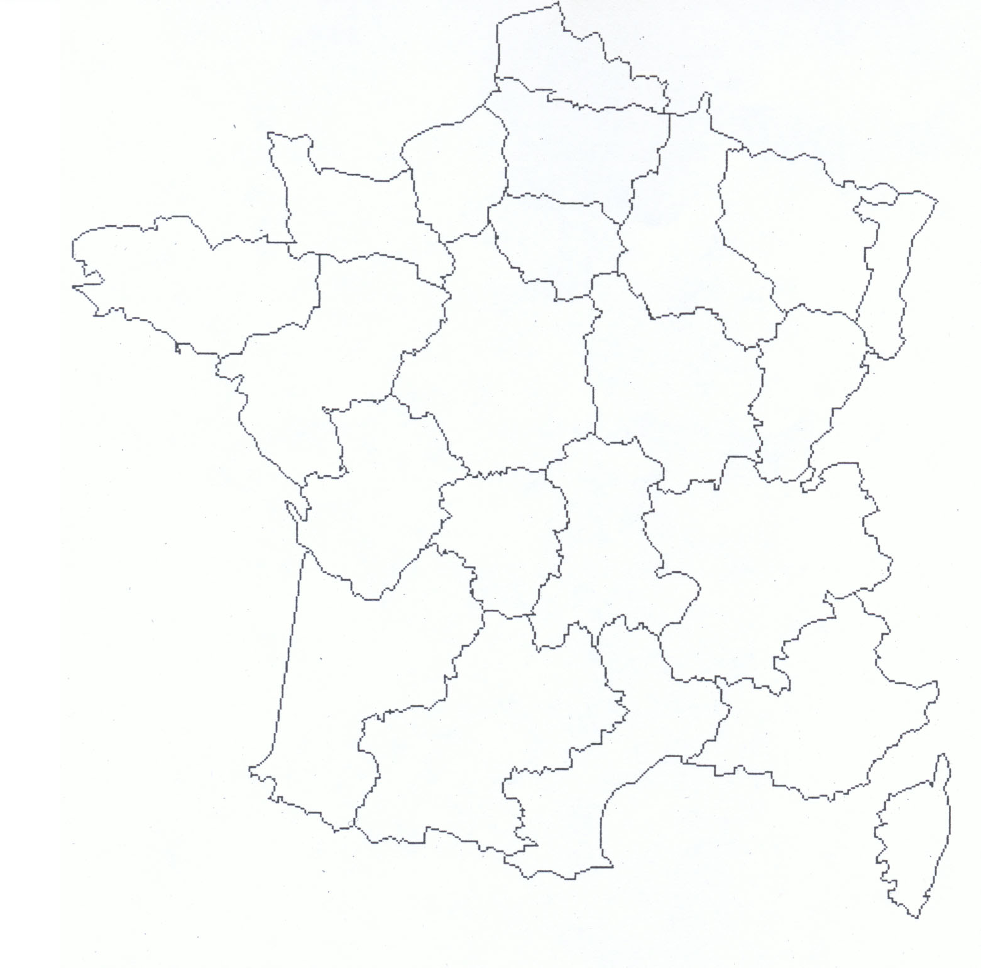
6,6
3,0
1,4
1,7
2,8
5,1
3,0
12,5
1,2
2,0
2,7
2,4
1,4
3,7
1,1
2,3
11,1
6,8
4,6
8,5
14,4
1,7
91
10
1
19
18
20
31
21
6
7
8
13
121
11
14
15
16
17
21
22
4
5

Die Regionen Frankreichs

1 | Nord-Pas-de-Calais | 12 | Bourgogne
2 | Picardie | 13 | Franche - Comté
3 | Haute-Normandie | 14 | Poitou - Charentes
4 | Basse-Normandie | 15 | Limousin
5 | Ile-de-France | 16 | Auvergne
6 | Champagne - Ardenne | 17 | Rhône - Alpes
7 | Lorraine | 18 | Aquitaine
8 | Alsace | 19 | Pyrénées
9 | Bretagne | 20 | Languedoc - Roussillon
10 | Pays de la Loire | 21 | Provence - Alpes - Côte d’Azur
11 | Centre | 22 | Corse

II

RUSSLAND
NATURPOTENZIAL UND RAUMENTWICKLUNG

1 Boden und landwirtschaftliche Nutzung [18 BE]

  - Legen Sie den Einfluss von Klima und Vegetation auf die Entstehung eines Podsols dar!

  - Beschreiben und erklären Sie mit Hilfe geeigneter Atlaskarten die landwirtschaftliche Nutzung entlang 40º östlicher Länge zwischen Weißem Meer und Kaukasus!

2 Bevölkerung [20 BE]

  - Arbeiten Sie aus Anlage II.1 Kennzeichen der natürlichen Bevölkerungsbewegung in Russland seit 1985 heraus und begründen Sie diese!

  - 1928 wurde Sangar 350 km nördlich von Jakutsk als Steinkohlebergbausiedlung gegründet. 1989 zählte der Ort 10100 Einwohner. Anlage II.2 zeigt die Wanderungsbilanz dieses Ortes von 1980 bis 1999.
Beschreiben Sie die erkennbare Entwicklung und erklären Sie die wesentlichen Ursachen dafür!

3 Verkehr in Sibirien [22 BE]

  - Beschreiben und erläutern Sie unter Einbeziehung der Anlage II.3 wesentliche Merkmale der unterschiedlichen Erschließung Russlands östlich des Urals durch die Eisenbahn!

  - Erörtern Sie unter Berücksichtigung von Anlage II.3 die Frage, ob sich der nördliche Seeweg in der Zukunft zu einer bedeutenden Wirtschaftsroute entwickeln könnte!

(Fortsetzung nächste Seite)
Anlage II.1 Geburten- und Sterberate in Russland (1985 - 2001)

(Fortsetzung nächste Seite)
Anlage II.2 Migrationsbilanz des Ortes Sangar (von 1980 bis 1999)

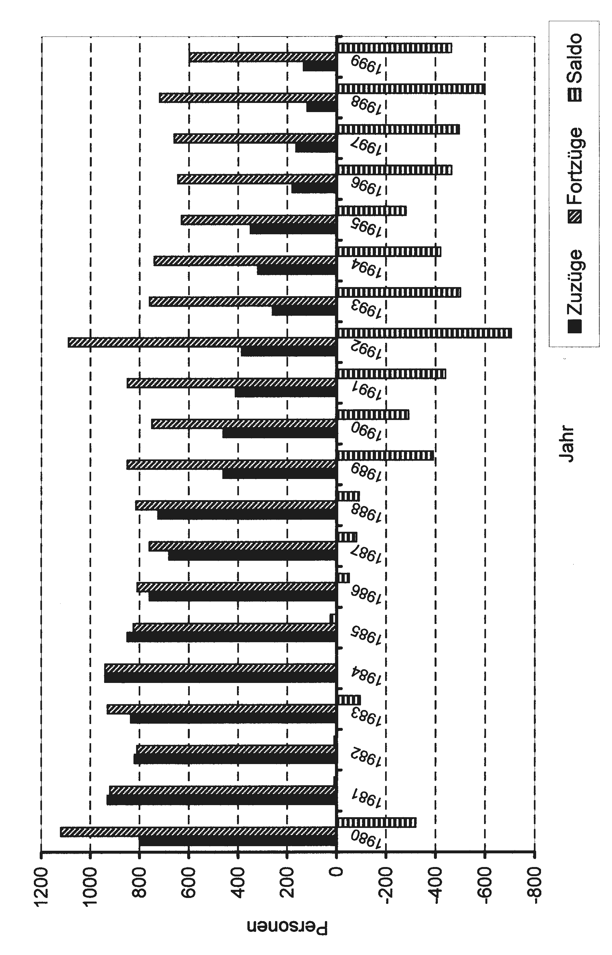

(Fortsetzung nächste Seite)
Anlage II.3 Verkehrswege in Russland östlich des Urals:
Der nördliche Seeweg und die Bahnlinien

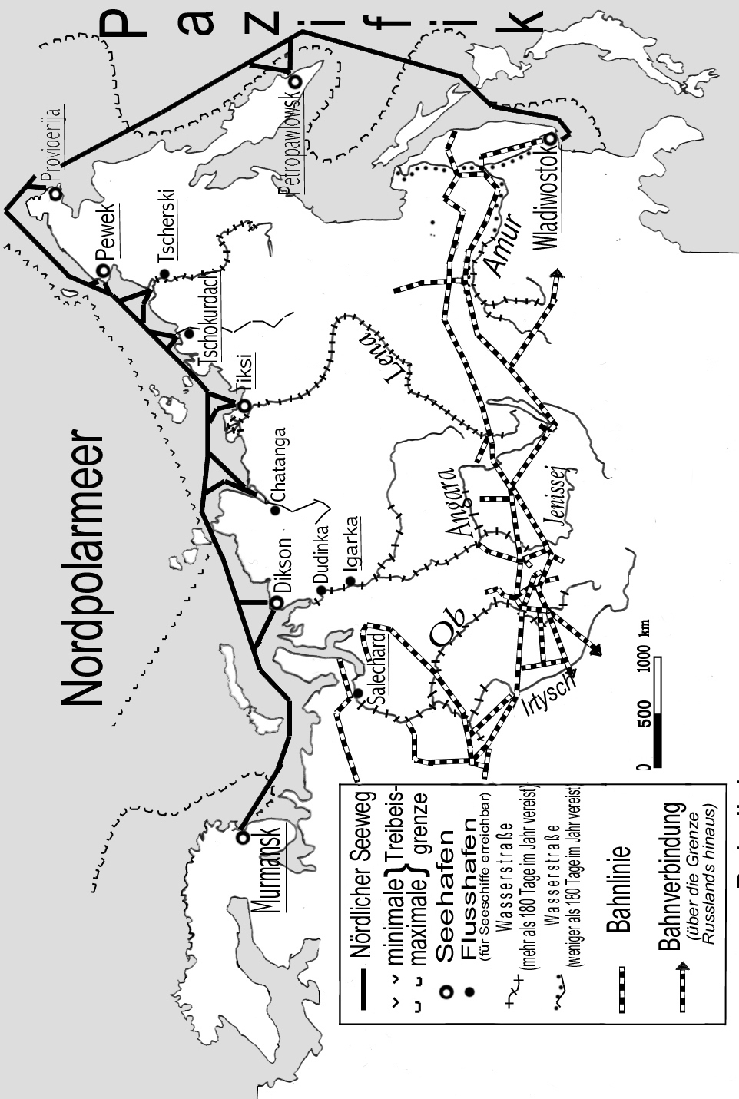
0
III

PERU
BEISPIEL EINES ANDINEN LANDES

Naturraum und Bevölkerung [20 BE]

  - Anlage III.1 zeigt die Daten der Klimastationen Puerto Maldonado und Lima.
Ordnen Sie die Klimadaten den entsprechenden Stationen zu, indem Sie die jeweiligen Temperatur- und Niederschlagsverhältnisse beschreiben und erklären!

1.2 Erläutern Sie unter Zuhilfenahme geeigneter Atlaskarten die in Anlage III.2 erkennbare Bevölkerungsverteilung in Peru!

- Landwirtschaft [20 BE]

In der zweiten Hälfte des 20. Jahrhunderts wurden in vielen Andenstaaten Agrarreformen durchgeführt.

2.1 Charakterisieren Sie ausgehend von Anlage III.3 die traditionelle Besitzstruktur in der peruanischen Landwirtschaft vor dem Beginn der Agrarreform! Stellen Sie zwei Problemfelder dar, die sich aus dieser Besitzstruktur ergaben!

2.2 Legen Sie zwei Maßnahmen zur Steigerung der Agrarproduktion in Peru dar und setzen Sie sich kritisch mit der Möglichkeit der Umsetzung dieser Maßnahmen auseinander!

- Verkehrsprojekt „Transoceanica“ [20 BE]

  - Zeigen Sie ausgehend von Anlage III.4 raumplanerische Überlegungen und wirtschaftliche Erwartungen auf, die Peru und Brasilien mit diesem Projekt verfolgen!

  - Erläutern Sie drei naturräumliche Hemmnisse, die den Bau und den Unterhalt transandiner Straßenverbindungen erschweren!

(Fortsetzung nächste Seite)
Anlage III.1 Klimatabellen ausgewählter Stationen in Peru

Station A:

 | J | F | M | A | M | J | J | A | S | O | N | D | Jahr
MT | 21,5 | 22,3 | 21,9 | 20,1 | 17,8 | 16,0 | 15,3 | 15,1 | 15,4 | 16,3 | 17,7 | 19,4 | 18,2
MN | 1,2 | 0,4 | 0,6 | 0,1 | 0,5 | 0,8 | 2,0 | 2,3 | 1,2 | 0,4 | 0,1 | 0,4 | 10,0

Station B:

 | J | F | M | A | M | J | J | A | S | O | N | D | Jahr
MT | 26,0 | 26,0 | 25,5 | 25,5 | 25,0 | 23,0 | 23,0 | 25,0 | 26,0 | 26,0 | 26,5 | 26,0 | 25,3
MN | 262 | 271 | 289 | 118 | 119 | 54 | 55 | 53 | 97 | 140 | 173 | 296 | 1927

MT: mittlere Temperatur in °C MN: mittlerer Niederschlag in mm

Anlage III.2 Bevölkerungsverteilung in den Regionen Perus

(Fortsetzung nächste Seite)
Anlage III.3 Bodenbesitzverhältnisse in der peruanischen Landwirtschaft im Jahre 1963 (vor der Agrarreform)

Betriebsgrößengruppe | Anzahl der Betriebe |  | Gesamtbetriebsfläche
 | absolut | in Prozent | in 1000 ha | in Prozent
unter 20 ha | 774071 | 95,8 | 1826 | 11,1
20 bis unter 100 ha | 23374 | 2,9 | 926 | 5,6
100 bis unter 500 ha | 7374 | 0,9 | 1460 | 8,9
500 bis unter 1000 ha | 1415 | 0,2 | 963 | 5,9
ab 1000 ha | 1985 | 0,2 | 11257 | 68,5

Anlage III.4 Verlauf der geplanten „Transoceanica“

IV

CHINA
ENTWICKLUNGEN EINES GROSSRAUMS

1 Der Drei-Schluchten-Staudamm [20 BE]

Westlich der Stadt Yichang (Itschang) wird an der Fertigstellung des „Drei-Schluchten-Staudamms“ gearbeitet. Nach Abschluss der Bauarbeiten im Jahre 2009 wird der Jangtsekiang auf einer Länge von 600 km aufgestaut sein.

1.1 Erklären Sie die in Anlage IV.1 angegebene jahreszeitliche Wasserführung des Jangtsekiang bei Yichang vor dem Bau des Staudamms!

1.2 Beschreiben Sie Ziele, die die Volksrepublik China mit dem Bau des Damms verfolgt, und skizzieren Sie mögliche Bedenken gegen dieses Staudamm-Projekt!

2 Landwirtschaft [18 BE]

2.1 Erläutern Sie die in Anlage IV.2 dargestellten Entwicklungen der chinesischen Landwirtschaft vor dem Hintergrund der seit 1990 bis heute von 1,1 Mrd. auf 1,3 Mrd. angewachsenen Bevölkerungszahl!

2.2 In der Volksrepublik China wird seit Jahrzehnten die landwirtschaftliche Nutzfläche in den Trockenräumen ausgeweitet.
Geben Sie Gründe für diese Entwicklung an und zeigen Sie ökologische Risiken auf, die durch die landwirtschaftliche Nutzung dieser Regionen entstehen können!

3 Weltwirtschaftliche Verflechtungen [22 BE]

3.1 Im Jahr 2003 war China weltweit der größte Empfänger ausländischer Direktinvestitionen.
Legen Sie dar, warum sich auch deutsche Industrie- und Dienstleistungsunternehmen zunehmend in China niederlassen!
Begründen Sie, warum die Provinz Shanghai einer der bevorzugten Standorte ausländischer Investoren ist!

  - Charakterisieren Sie mit Hilfe von Anlage IV.3 die Entwicklung des internationalen Tourismus in China und erörtern Sie seine wirtschaftliche Bedeutung für China!
(Fortsetzung nächste Seite)

Anlage IV.1 Durchschnittliche Wasserführung des Jangtsekiang bei Yichang vor dem Bau des Drei-Schluchten-Staudamms

Anlage IV.2 Strukturdaten ausgewählter landwirtschaftlicher Produkte in der Volksrepublik China

Strukturdaten ausgewählter landwirtschaftlicher Produkte | Jahr 1990 | Jahr 2001
Reisanbaufläche (in 1.000 ha) | 33.064 | 28.812
Weizenanbaufläche (in 1.000 ha) | 30.753 | 24.664
Erntemenge von Reis (in 1.000 t) | 189.331 | 177.580
Erntemenge von Weizen (in 1.000 t) | 98.229 | 93.873
Erntemenge von Mais (in 1.000 t) | 96.819 | 114.088
Fleischproduktion (in 1.000 t) | 45.840* | 63.339

* 1996

(Fortsetzung nächste Seite)

Anlage IV.3 Tourismus und Deviseneinnahmen in der Volksrepublik China 1990 und 2000

Jahr | Einreisende  (internationale Touristen) |  |  | Deviseneinnahmen  (in Mrd. US-$)
 | gesamt  (in 1000) | Ausländer (%-Anteil) | Chinesen aus Taiwan, Macau und Hongkong  (%-Anteil) | aus dem internationalen Tourismus | aus dem  Export von Waren
1990 | 27462 | 6,7 | 93,3 | 2,2 | 62,1
2000 | 83444 | 12,3 | 87,7 | 14,3 | 249,2

Deviseneinnahmen aus dem internationalen Tourismus
im Jahr 2000 (in Mrd. US-$)
Küstenregionen | 11,8
Inlands- und Grenzregionen | 2,5

